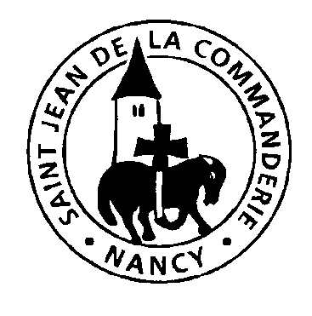 | Dimanche 11 avril 2021  Dimanche de la divine miséricorde  Église Saint-Léon IX
Entrée : le seigneur est ressuscite

R/ Le Seigneur est ressuscité, Alléluia.
Comme le printemps sur nous jaillit un jour nouveau,
Comme le printemps le Christ est revenu. R/
L'homme des douleurs qui sommeillait dans le tombeau,
L'homme des douleurs soudain est apparu. R/
Dieu nous a rouvert tout grand la porte du jardin,
Dieu nous a rouvert, et nous a dit d'entrer. R/
Vous qui avez, faim, le vrai festin vous est rendu,
Vous qui avez faim, mangez sans aucun prix. R/

aspersion : j’AI VU L’EAU VIVE
J'ai vu l'eau vive jaillissant du cœur du Christ, Alléluia, Alléluia !
Tous ceux que lave cette eau seront sauvés et chanteront :
Alléluia, Alléluia, Alléluia !
J'ai vu la source devenir un fleuve immense, Alléluia, Alléluia !
Les fils de Dieu rassemblés chantaient la Joie d'être sauvés,
Alléluia, Alléluia, Alléluia !
J'ai vu le temple désormais s'ouvrir à tous, Alléluia, Alléluia !
Le Christ revient victorieux montrant la plaie de son côté,
Alléluia, Alléluia, Alléluia !
J'ai vu le verbe nous donner la paix de Dieu, Alléluia, Alléluia !
Tous ceux qui croient en son nom seront sauvés et chanteront :
Alléluia, Alléluia, Alléluia !

Première lecture :
lecture du livre des Actes des Apôtres (4, 32-35)

« Un seul cœur et une seule âme »

Psaume (Ps. 117)
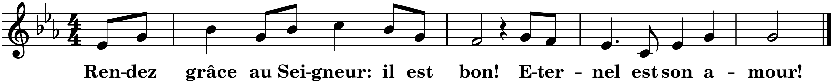
Oui, que le dise Israël :
Éternel est son amour !
Que le dise la maison d’Aaron :
Éternel est son amour !
Qu’ils le disent, ceux qui craignent le Seigneur :
Éternel est son amour !

Le bras du Seigneur se lève,
le bras du Seigneur est fort !
Non, je ne mourrai pas, je vivrai
pour annoncer les actions du Seigneur.
Il m’a frappé, le Seigneur, il m’a frappé,
mais sans me livrer à la mort.
La pierre qu’ont rejetée les bâtisseurs
est devenue la pierre d’angle :
c’est là l’œuvre du Seigneur,
la merveille devant nos yeux.
Voici le jour que fit le Seigneur,
qu’il soit pour nous jour de fête et de joie !

Deuxième lecture :
Lecture de la première lettre de saint Jean (5, 1-6)

« Tout être qui est né de Dieu est vainqueur du monde »
EVANGILE : Alléluia, alléluia, alléluia !
Thomas, parce que tu m’as vu, tu crois, dit le Seigneur. Heureux ceux qui croient sans avoir vu. » Alléluia, alléluia, alléluia !

Evangile de Jésus-Christ selon St Jean (20, 19-31)

« Huit jours plus tard, Jésus vient »
C’était après la mort de Jésus. Le soir venu, en ce premier jour de la semaine, alors que les portes du lieu où se trouvaient les disciples étaient verrouillées par crainte des Juifs, Jésus vint, et il était là au milieu d’eux. Il leur dit : « La paix soit avec vous ! » Après cette parole, il leur montra ses mains et son côté. Les disciples furent remplis de joie en voyant le Seigneur. Jésus leur dit de nouveau :« La paix soit avec vous ! De même que le Père m’a envoyé, moi aussi, je vous envoie. »Ayant ainsi parlé, il souffla sur eux et il leur dit : « Recevez l’Esprit Saint. À qui vous remettrez ses péchés, ils seront remis ; à qui vous maintiendrez ses péchés, ils seront maintenus. »Or, l’un des Douze, Thomas, appelé Didyme (c’est-à-dire Jumeau), n’était pas avec eux quand Jésus était venu. Les autres disciples lui disaient : « Nous avons vu le Seigneur ! » Mais il leur déclara : « Si je ne vois pas dans ses mains la marque des clous, si je ne mets pas mon doigt dans la marque des clous, si je ne mets pas la main dans son côté, non, je ne croirai pas ! » Huit jours plus tard, les disciples se trouvaient de nouveau dans la maison, et Thomas était avec eux. Jésus vient, alors que les portes étaient verrouillées, et il était là au milieu d’eux. Il dit : « La paix soit avec vous ! » Puis il dit à Thomas :
« Avance ton doigt ici, et vois mes mains ; avance ta main, et mets-la dans mon côté : cesse d’être incrédule, sois croyant. » Alors Thomas lui dit : « Mon Seigneur et mon Dieu ! » Jésus lui dit :« Parce que tu m’as vu, tu crois. Heureux ceux qui croient sans avoir vu. » Il y a encore beaucoup d’autres signes que Jésus a faits en présence des disciples et qui ne sont pas écrits dans ce livre. Mais ceux-là ont été écrits pour que vous croyiez que Jésus est le Christ, le Fils de Dieu, et pour qu’en croyant, vous ayez la vie en son nom.

Prière universelle : Ô Christ ressuscité, exauce-nous !

communion : approchons-nous de la table
Approchons-nous de la table où le Christ va s’offrir parmi nous,
Donnons-lui ce que nous sommes, car le Christ va nous transformer en lui.
Voici l’admirable échange où le Christ prend sur lui nos péchés,
Mettons-nous en sa présence, Il nous revêt de sa divinité.
Père nous te rendons grâce pour ton Fils Jésus-Christ le Seigneur,
Par ton Esprit de puissance, rends-nous dignes de vivre de tes dons.

envoi : le christ est vivant
Le Christ est vivant ! Alléluia !
Il est parmi nous ! Alléluia !
Béni soit son nom dans tout l’univers ! Alléluia ! Alléluia !
Le Christ est vivant ! Alléluia !
Allons proclamer, Alléluia !
La Bonne Nouvelle à toute nation, Alléluia ! Alléluia !
Louange au Seigneur ! Alléluia !
Au Père très bon, Alléluia !
Au Christ, à l’Esprit, aux siècles sans fin ! Alléluia ! Alléluia !

